**Эволюция ПЦР**

Алексей Жигулин, ООО «Силекс», [info@sileks.com](mailto:info@sileks.com)

12 апреля 2021 года

Часто рассмотрение эволюции какого-либо метода позволяет увидеть его будущее через логику развития событий.

Полимеразная цепная реакция (ПЦР, Polymerase Chain Reaction, PCR) — это великолепный пример такого метода. ПЦР является широко распространенным методом, используемым для диагностических целей и исследований в области молекулярной биологии. В основе ПЦР лежит принцип многократного увеличения (амплификации) определенного участка нуклеиновой кислоты (НК) ферментом ДНК-полимеразой.

Как только была открыта ДНК и сложилось представление о ее роли и структуре, активность исследований в этой области росла как снежный ком. Можно считать, что история нашего метода берет начало от легендарных ученых [Артура Ко́рнберга](https://ru.wikipedia.org/wiki/%D0%9A%D0%BE%D1%80%D0%BD%D0%B1%D0%B5%D1%80%D0%B3,_%D0%90%D1%80%D1%82%D1%83%D1%80) ([Arthur Kornberg](https://en.wikipedia.org/wiki/Arthur_Kornberg)) и Чарльза Ричардсона ([Charles C. Richardson](https://en.wikipedia.org/wiki/Charles_C._Richardson)) и их статей, посвященным ДНК полимеразам [1,2].

Другой интересной работой, которая немного опередила свое время и поэтому не вызвала переворот в развитии метода, была статья Хьелля Клеппе [3]. Его работа была направлена на разработку методов синтеза высокомолекулярной биспиральной (по выражению автора) ДНК со специфическими нуклеотидными последовательностями.

Тот метод ПЦР, который мы знаем сегодня, разрабатывался биохимиком [Кэри Муллисом](https://ru.wikipedia.org/wiki/%D0%9C%D1%83%D0%BB%D0%BB%D0%B8%D1%81,_%D0%9A%D1%8D%D1%80%D0%B8) ([Kary Mullis](https://en.wikipedia.org/wiki/Kary_Mullis)) с соавторами. Статью Kary Mullis “[Unusual origin of the Polymerase Chain Reaction](https://sileks.com/assets/files/review/unusual-origin-of-the-polymerase-chain-reaction_by-kary-b-mullis.pdf)” [4] можно читать как научный роман, написанный от первого лица. Всем настоятельно рекомендую прочитать эту потрясающую статью.

Универсальность ПЦР заключается в том, что она амплифицирует небольшие количества последовательности нуклеиновой кислоты-мишени, давая количество продукта, которое может быть обнаружено последующими методами, такими как визуализация НК на агарозном геле. Это связано с экспоненциальной наработкой последовательности и получением миллионов копий исходного шаблона.

Стремительное развитие ПЦР можно проследить по самым первым статьям [5,6,7].

Компоненты ПЦР

Чтобы [ПЦР](https://sileks.com/ru/pcr_first_strand_synthesis.html) мог работать, реакционная смесь должна содержать следующие компоненты:

- матрицу,

- праймеры,

- нуклеотиды ([трифосфаты](https://sileks.com/ru/deoxytriphosphates-dntp.html)),

- ДНК полимераза,

- буфер.

**Матрица**

Матрицей для ПЦР может выступать любая нуклеиновая кислота – ДНК, РНК, кДНК. Чтобы быть эффективной матрицей, участок, представляющий интерес для работы, не должен иметь сложные структурные образования (шпильки), быть жестко связанным с каким-либо протеиновым комплексом или иной химической структурой.

**Праймеры**

Праймеры не должны быть комплиментарными друг к другу, чтобы не образовывать праймер-димеров. Праймеры должны иметь длину, по возможности минимальную, чтобы можно было максимально комфортно оптимизировать температуру отжига. И самое главное – праймеры должны быть высокоспецифичными, т.е., отжигаться исключительно на требуемой последовательности. Именно это условие и является основной проблемой ПЦР.

**Нуклеотиды (трифосфаты)**

Основное требование к трифосфатам - не содержать ди-, монофосфаты.

**ДНК полимераза**

На сегодняшний день существует огромное количество вариаций [ДНК полимераз](https://sileks.com/ru/enzymes.html), как термостабильных (наиболее часто используемых в рутинном ПЦР), так и термолабильных, применяемых в изотермических ПЦР. Почти всегда коммерческие ДНК полимеразы имеют собственные уникальные названия, которые мало или совсем никак не отражают их реальные свойства. Поэтому выбор оптимальной полимеразы – дело опыта и эмпирического подбора под конкретную задачу.

**Буфер**

Буфер должен содержать компоненты, необходимые для эффективной полимеразной реакции. Чаще всего такими компонентами являются:

- соли, обеспечивающие поддержания определенного значения рН (часто это разные модификации Tris)

- соли, обеспечивающие ионную силу (в основном это соли калия, натрия, аммонийные соли)

- кофактор полимеразы (хлорид или сульфат магния)

- различные компоненты, влияющие на стабильность полимеразы, матрицы, праймеров (ионные и неионные детергенты, спирты и т.д.).

Принцип ПЦР

Принцип работы ПЦР состоит из трех базовых этапов:

1. денатурация

2. отжиг праймера

3. элонгация

Эти этапы повторяются N-ное количество раз (циклов), обычно от 20 до 50 циклов, в результате чего и происходит многократная наработка конечного продукта. Количество циклов определяется конкретными задачами и условиями ПЦР.

**Денатурация**

Денатурация (Denaturation) – это этап, на котором происходит разделение цепей матрицы и отделение ново синтезированной цепи от цепи матрицы. Денатурация может быть термической («классический» ПЦР) и ферментативной (изотермический ПЦР).

**Отжиг праймера**

Отжиг праймера (Annealing) – это ситуация, при которой праймер (нуклеотидный зонд) соединяется с комплементарным участком матрицы. Условия отжига могут определяться температурными режимами или контролироваться ферментативно.

**Элонгация**

Элонгания (Extention) – этап, на котором фермент ДНК полимераза выполняет свою непосредственную работу – достраивает комплементарную цепь, используя матрицу и отожженный на ней праймер.

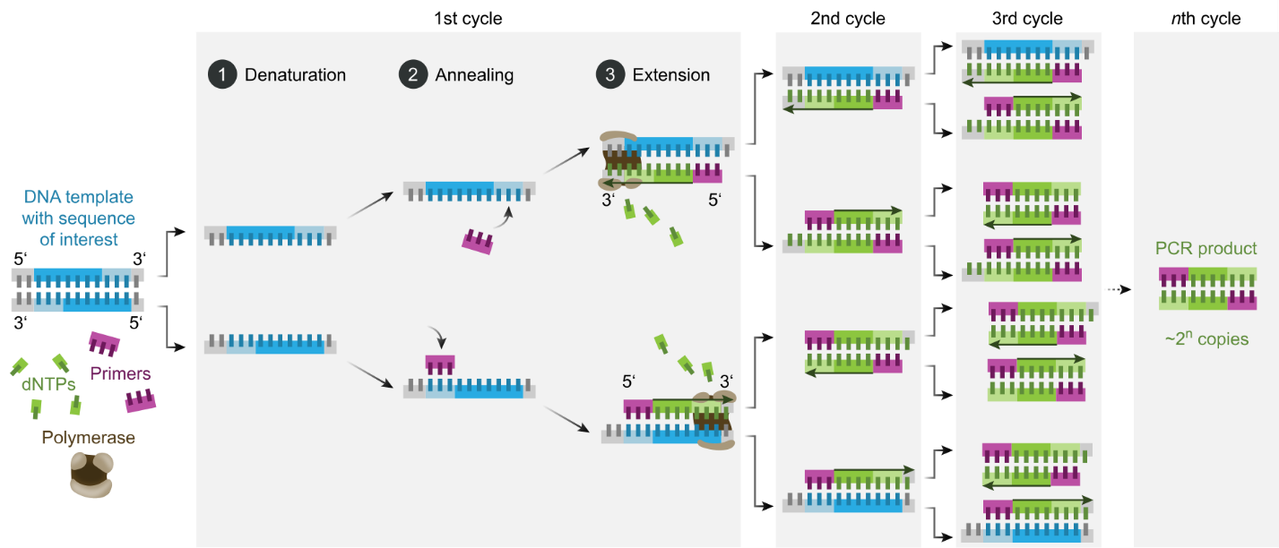

**Рисунок 1**. Схематическое изображение полного цикла ПЦР

(взято из статьи <https://en.wikipedia.org/wiki/Polymerase_chain_reaction>)

Типы ПЦР

Все существующие на сегодняшний день типы ПЦР можно свести в таблицу, приводимую ниже. Используется ли в ПЦР тепловой принцип денатурации, ферментативный или какой-либо другой, не вносит в приводимую классификацию никаких принципиальных изменений.

Перечисление типов ПЦР сверху вниз отражает их историческое развитие.

**Таблица 1**. Типы ПЦР

|  |  |  |  |
| --- | --- | --- | --- |
| **Применяемый метод** | **Возможности** | **Преимущества** | **Недостатки** |
| Стандартный ПЦР | Выявление искомой последовательности или ее отсутствия | Минимальный набор реактивов и оборудования, минимальные финансовые затраты | Определение только после завершения процедуры (по конечной точке) |
| ПЦР в реальном времени  (real-time PCR) | Выявление искомой последовательности или ее отсутствия одновременно в большом количестве образцов | Возможность получения количественного результата | Требуется специальное оборудование |
| Матричная технология  (PCR array) | Одновременная оценка большого количества полученных ПЦР продуктов | Возможность получения количественного результата, оценка профиля экспрессии генов | Требуется достаточно сложное специальное оборудование |
| Микрофлуидная чиповая технология  (Microfluidic chip) | Оперативное выявление искомой последовательности или ее отсутствия | Быстрое получение результата на месте без сложного лабораторного оборудования | Требуется достаточно дорогое и специализированное оборудование |
| Цифровой капельный ПЦР  (drop digital PCR) | Выявление искомой последовательности с очень низкой копийностью с возможностью точного определения числа копий | Возможность получения абсолютного количественного результата | Требуется сложное и дорогое специальное оборудование |

Цифровой капельный ПЦР можно считать верхней ступенью развития.



**Рисунок 2**. Возможности цифрового ПЦР

Типичные проблемы ПЦР

Несмотря на большие возможности, который дает ПЦР, исследователи регулярно сталкиваются с одними и теми же проблемами, которые приводят к ошибкам и неверной интерпретации получаемых результатов.

Очень важно научиться понимать, что может быть источником ошибок, вовремя их избегать и уметь предвидеть источник их происхождения.

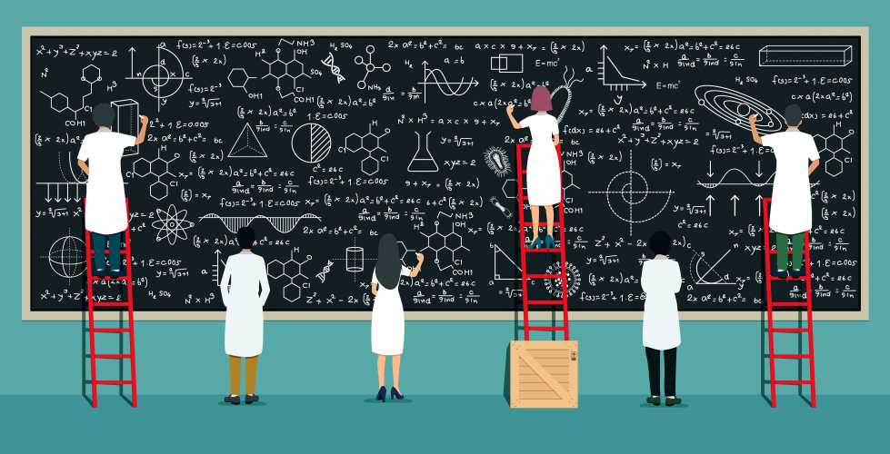

# Рисунок 3. Как наука учится признавать ошибки

# (How Science Is Learning to Admit Mistakes, <https://www.freethink.com/articles/admitting-mistakes>)

# Оборудование

Оборудование включает в себя приборы (амплификатор, другое оборудование для проведения ПЦР, электрофорез и т.п.), пластик (наконечники, пробирки), пипетки.

Каждый амплификатор (или другое оборудование для проведения ПЦР) имеет свой алгоритм работы, к которому нужно приноровиться (правильно выбрать температурные и временные режимы). Если требуется анализ в геле, нужно быть уверенным, что продукт в геле будет надлежащим образом прокрашен и визуализирован с необходимой чувствительностью. Часто, при многократном использовании камер для электрофореза, в них может накапливаться компоненты, которые могут приводить к деградации продуктов ПЦР в процессе электрофореза.

Для разных амплификаторов могут потребоваться пробирки определенного качества, которые придется подбирать для конкретного прибора. Часто качество пластика, из которого изготовлены пробирки и наконечники, влияют на стабильность нуклеиновой кислоты и ампликонов. Поэтому при выборе пластика требуется особенно тщательно обращать внимание на качество. Пипетки также могут быть источниками внешних загрязнений (нежелательных ампликонов, компонентов, которые могут оказывать влияние на стабильность нуклеиновых кислот и ампликонов).

**Праймеры и реактивы**

Праймеры и внутренние зонды – самый распространенный источник проблем в ПЦР. Проблемы связанные с праймерами имеют несколько причин:

- неудачный выбор праймера, приводящий к неспецифическому отжигу и другие проблемы, связанные с дизайном праймера

- нестабильность (деградация) праймера в процессе его использования

Ферменты, буфера, трифосфаты и другие компоненты в меньшей степени служат источником проблем и вызываемые ими проблемы легко выявляемы. Но и здесь нужно учитывать особенности используемых ферментов и буферов, в которых они работают.

**Ошибки планирования и интерпретации получаемых результатов**

Самыми трудно выявляемыми являются ошибки, связанные с планированием ПЦР и последующей интерпретацией получаемых результатов.

Одна из самых главных ошибок – недооценка качества материала, полученного выделением из исходного анализируемого образца. Выделение разными методами и наборами дает материал, содержащий разного рода примеси, специфические для данного метода или набора. Выбор оптимального способа подготовки материала – первый шаг к получению корректного результата.

Другая частая ошибка – неправильное использование контроля. Контроль может быть внутренним (та же нуклеиновая кислота, которая используется для анализа, но другая последовательность) или внешним (дополнительно вносимый в образец, так называемый spiked, spike-in, spike контроль). Проблемы с внутренним контролем в мультиплексном ПЦР связаны с тем, что иногда эффективность амплификации контрольного участка оказывается более высокой по сравнению с анализируемым участком. Реактивы расходуются на амплификацию контроля и в результате получаются заниженные значения целевой амплификации.

Проблемы с вносимым внешним контролем более сложные.

Внешние контроли часто вносят в исходный образец перед выделением. Нуклеиновые кислоты, в особенности ампликоны, вносимые в такие биологические образцы как плазма, сыворотка, слюна, моча, подвергаются активному воздействию многочисленных разрушающих компонентов. В результате вносимый контроль разрушается, иногда в считанные секунды, и оценить качество выделения при последующем анализе посредством ПЦР не представляется возможным. Даже если вносимый образец не подвергся разрушению на стадии внесения перед выделением, внешняя нуклеиновая кислота может влиять на результат амплификации в процессе ПЦР и приводить к ложно позитивным результатам.

Заключение

Оглядываясь назад на путь, который проделал метод ПЦР, можно сказать, что это был путь, который привел к новым возможностям для фундаментальных исследований, трансляционных исследований и клинической диагностики. Простота использования и постоянные модификации метода на протяжении многих лет вывели довольно простую химическую реакцию на передний план в научных фундаментальных исследованиях и диагностической медицине.

Литература

1. Kornberg, A., Science 28 Mar 1969: Vol. 163, Issue 3874, pp. 1410-1418

2. Richardson, C C (1969). Enzymes in DNA Metabolism. Annual Review of Biochemistry, 38(1), 795–840.

3. Kleppe, K.; Ohtsuka, E.; Kleppe, R.; Molineux, I.; Khorana, H.G. (1971). Studies on polynucleotides. Journal of Molecular Biology, 56(2), 341–361.

4. Mullis KB. The unusual origin of the polymerase chain reaction. Scientific American. 1990; 262(4): 56–61. 64–5.

5. Mullis K, Faloona F, Scharf S, Saiki R, Horn G, Erlich H. Specific enzymatic amplification of DNA in vitro: the polymerase chain reaction. Cold Spring Harb Symp Quant Biol. 1986;51 Pt 1:263-73

6. Mullis K, Faloona F. Specific synthesis of DNA in vitro via a polymerase-catalyzed chain reaction. Methods Enzymol. 1987;155:335-50

7. Saiki R, Scharf S, Faloona F, Mullis K, Horn G, Erlich H, *et al*. Enzymatic amplification of beta-globin genomicsequences and restriction site analysis for diagnosis of sickle cell anemia. Science. 1985;230:1350-4